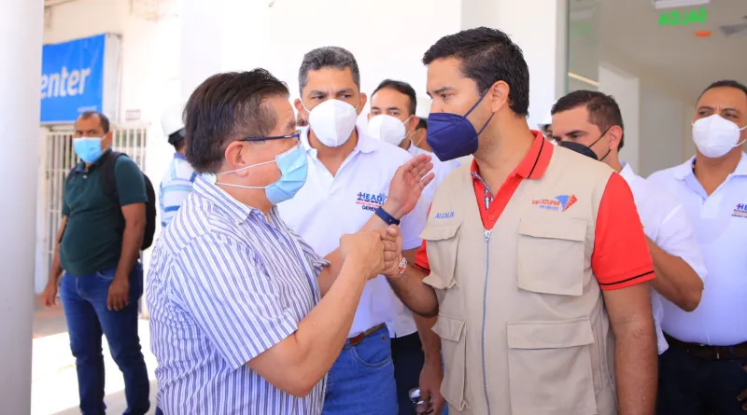

INFORME DE EVALUACIÓN AUDIENCIA PÚBLICA DE RENDICIÓN DE CUENTAS
HOSPITAL EDUARDO ARREDONDO DAZA
VIGENCIA 2021

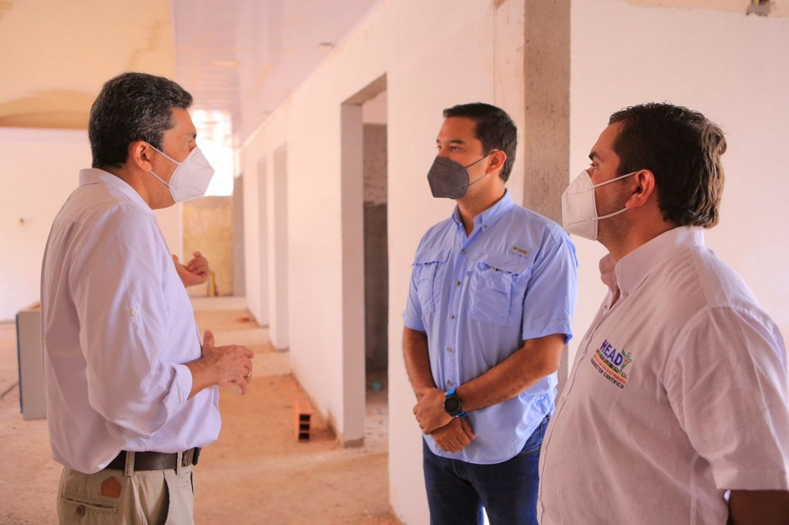

EVALUACIÓN POR PARTE DE LA COMUNIDAD ASISTETNE DE LA AUDIENCIA PÚBLICA DE RENDICIÓN DE CUENTAS DE LA E.S.E HOSPITAL EDUARDO ARREDONDO DAZA, DEL MUNICIPIO DE VALLEDUPAR

En fecha 23 julio de 2021 a las 09:30 A.M, se dio apertura a la Audiencia Pública de Rendición de Cuentas del Hospital Eduardo Arredondo Daza del municipio de Valledupar de la vigencia 2020, de manera virtual, dada la situación de pandemia que se enfrenta a nivel mundial. Para el desarrollo de esa audiencia se llevó a cabo el proceso de socialización mediante los diferentes medios de comunicación, invitación directa, redes sociales, a todos los usuarios, veedores, entes de control, entidades del estado municipal, departamental y nacional que hacen presencia en el municipio de Valledupar.

Así mismo, la gerencia del hospital Eduardo Arredondo Daza, dispuso en los diferentes centros de salud de equipos de televisión para que los usuarios que asistían en esos momentos a los centros pudiesen participar del evento.

Al iniciar el evento se impartieron instrucciones acerca de la metodología para el desarrollo de la Audiencia y se recordó que en la página web del hospital, se encontraban dispuestos los formatos para participar en la audiencia, así como el formato de encuesta para la evaluación de la audiencia pública de rendición de cuentas.

FORMATO DE ENCUESTA PARA LA EVALUACIÓN DE LA AUDIENCIA PÚBLICA DE RENDICIÓN DE CUENTAS DEL HOSPITAL EDUARDO ARREDONDO DAZA DEL MUNICIPIO DE VALLEDUPAR.

Tema de Audiencia Pública: Informe de Rendición de Cuentas Vigencia 2021

Considerando que la Audiencia de Rendición de Cuentas de la vigencia 2021, se realizó virtualmente, el hospital no recibió este formato de evaluación diligenciado vía electrónicamente; por ello, la información tabulada, corresponde a la información de las encuestas diligenciadas por 15 de las personas asistentes a esta audiencia de manera presencial y el resultado de la evaluación de estas encuestas es el siguiente:

- Participación en calidad de usuario o representación de alguna entidad.

De la población encuestada, el 6,67% asistió en calidad de usuario; el 13,33% como Asociación de usuario; el 0% como entidad de vigilancia y control; el 0% como entidad político administrativa, el 0% como EPS; el 60,0% como IPS; el 20,0% sin identificar, para un total del 100% de participación.

REPRESENTACIÓN DE LA PARTICIPACIÓN |  | %
Usuario | 1 | 6,67%
Asociación Usuarios | 2 | 13,33%
Entidad de vigilancia y control | 0 | 0%
Entidad Político Administrativa | 0 | 0%
EPS | 0 | 0%
IPS | 9 | 60,00%
Sin Identificar | 3 | 20,00%
TOTAL | 15 | 100%
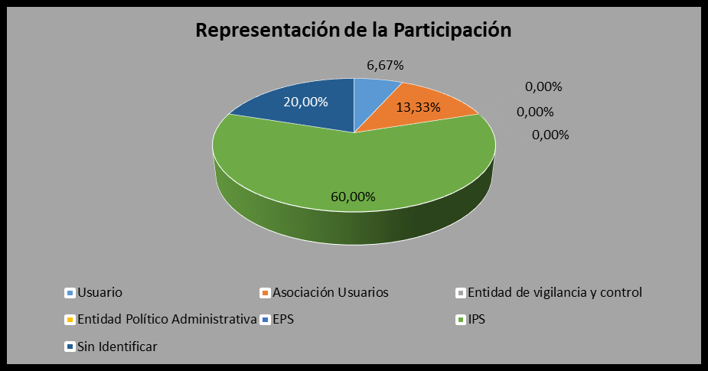

- Medios de comunicación por el cual se enteró de la Asistencia a la Audiencia Pública.

El medio de comunicación más efectivo para informar a la comunidad sobre la realización de la Audiencia Pública fue a través de la página web con un 66,67%, en segundo lugar lo ocupó la invitación personal con un 20,00%, seguidamente el correo electrónico ocupó un 13,33% y los volantes y otros, no fueron utilizados para informar sobre la realización de la Audiencia Pública de Rendición de cuentas, por lo que su participación es del 0% en este casos.

MEDIOS DE COMUNICACIÓN MÁS USADOS |  | %
Volantes | 0 | 0%
Correo Electrónico | 2 | 13,33%
Otra | 0 | 0%
Página Web | 10 | 66,67%
Invitación Personal | 3 | 20,00%
TOTAL | 15 | 100%

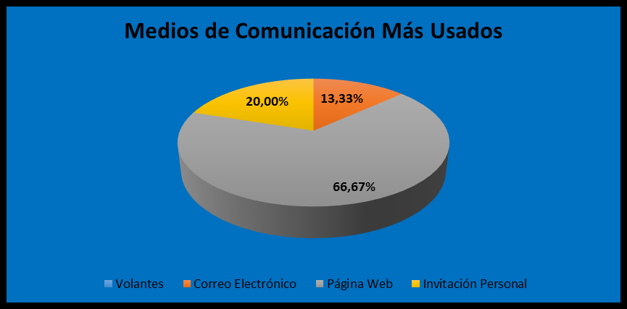

- Explicación inicial sobre el procedimiento para intervenir en la Audiencia Pública.

De la población que diligencio el formato de evaluación (15), el 100% consideró que la explicación inicial sobre el procedimiento de las intervenciones en la Audiencia Pública fue clara.

EXPLICACIÓN INICIAL |  | %
Clara | 15 | 100,00%
Confusa | 0 | 0%
TOTAL | 15 | 100%

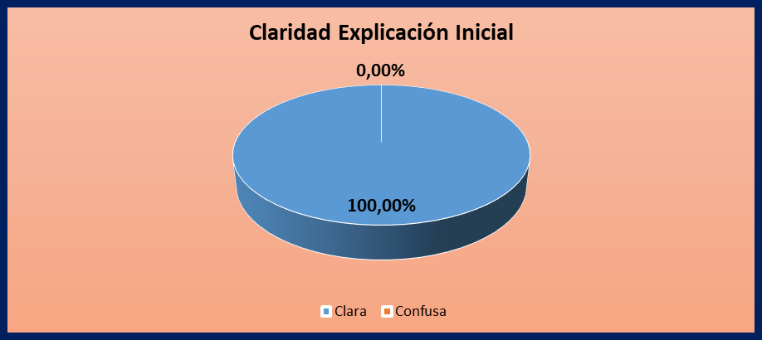

- Oportunidad de los asistentes inscritos para opinar durante la Audiencia Pública.

El 100,00% de los encuestados consideró que las oportunidades de los asistentes inscritos para opinar durante la Audiencia Pública fueron iguales.
OPORTUNIDAD DE PARTICIPACIÓN |  | %
Igual | 15 | 100.00%
Desigual | 0 | 0%
TOTAL | 15 | 100%

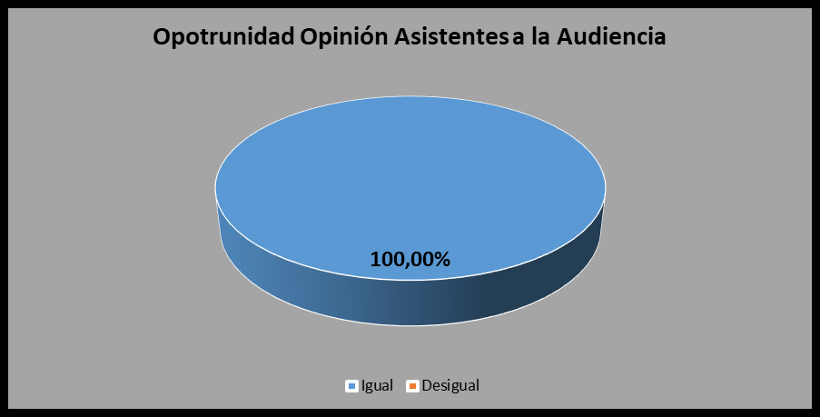

- Discusión de la Audiencia Pública.

El 93,33% de los asistentes consideró que el tema objeto de la Audiencia Pública fue discutido de manera profunda, el 6,67% consideró que fue discutido de manera moderadamente profunda y ninguno de los asistentes manifestó la opción superficial.
DISCUSIÓN DE LA AUDIENCIA PÚBLICA |  | %
Profunda | 14 | 93,33%
Moderadamente profunda | 1 | 6,67%
Superficial | 0 | 0
TOTAL | 15 | 100,00

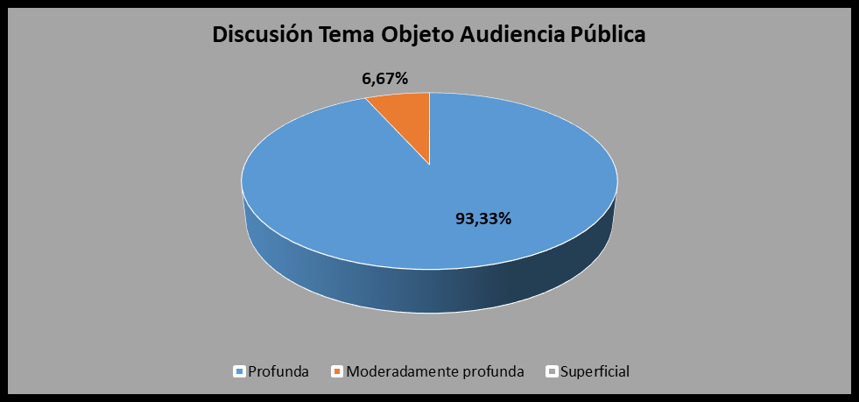

- Organización de la Audiencia Pública.

En el desarrollo de la Audiencia Pública, el 100,00% de la población encuestada consideró que estuvo bien organizada representada por 15 asistentes, el 0% restante lo consideró regularmente organizada, dejando en un 0% el criterio de calificación mal organizada.
ORGANIZACIÓN DE LA AUDIENCIA PÚBLICA |  | %
Organizada | 15 | 100,00%
Regularmente Organizada | 0 | 0%
Mal Organizada | 0 | 0%
TOTAL | 15 | 100,00

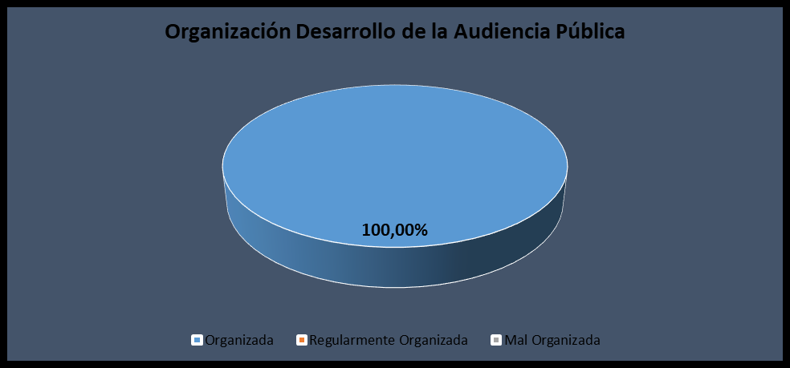

- Información Presentada en la Audiencia Pública.

El 100,00% de los asistentes representados por 15 personas, consideraron que la información presentada en la Audiencia Pública fue clara, de las 15personas en total que asistieron a la Audiencia 15 manifestaron que la información presentada fue suficiente, correspondiendo al 100,00% y de igual manera un 100,00% consideraron que la información fue útil.

INFORMACIÓN PRESENTADA |  | %
Clara | 15 | 96,61%
Suficiente | 15 | 96,61%
Útil | 15 | 98,31%

- Respuestas a preguntas de los asistentes a la Audiencia Pública

El 100% de los asistentes representados por 15 personas, consideró que las respuestas dadas por la Gerencia del Hospital Eduardo Arredondo Daza, a las preguntas formuladas por los asistentes a la Audiencia Pública fueron adecuadas y EL 0% manifestó que fueron inadecuadas.

RESPEUESTAS A PREGUNTAS DE ASISTETES |  | %
Adecuadas | 15 | 100%
Inadecuados | 0 | 0%
TOTAL | 15 | 100,00

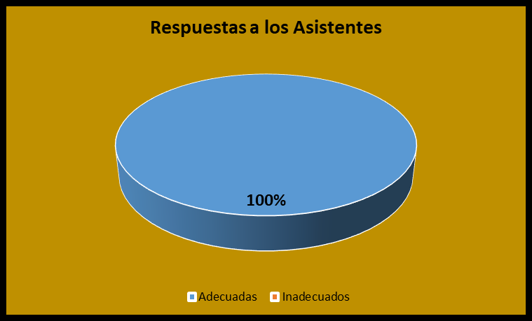

- Duración del evento.

Al 100,00% de los asistentes a la Audiencia Pública de rendición de Cuentas, les pareció que el tiempo utilizado para el desarrollo de ésta fue adecuado, al 0% lo consideraron muy larga y de igual manera, el 0% respondió que le pareció muy corto.

DURACIÓN DEL EVENTO |  | %
Adecuada | 15 | 100,00%
Muy Larga | 0 | 0%
Muy Corta | 0 | 0%
TOTAL | 15 | 100,00

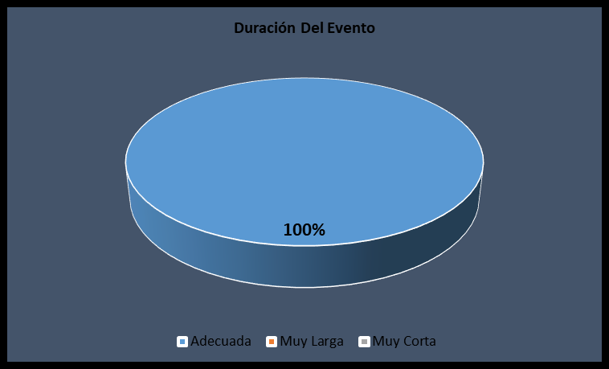

- Utilidad de la Audiencia Pública.

Al 40,00% de los encuestados consideraron como grande la utilidad de la Audiencia Pública, seguido de un 40,00% que la consideran muy grande, el 0% lo considera de poca utilidad y el restante 0% lo considera de muy poca utilidad.
UTILIDAD DE LA AUDIENCIA PÚBLICA |  | %
Muy Grande | 9 | 60,00%
Grande | 6 | 40,00%
Poca | 0 | 0,00%
Muy Poca | 0 | 0,00%
TOTAL | 15 | 100,00

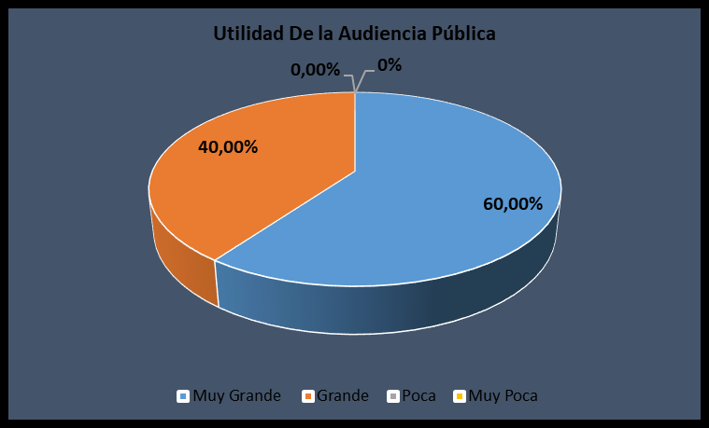

CONCLUSIONES

Luego de proceder con los análisis correspondientes a las repuestas dadas en la encuesta realizada a los asistentes a la audiencia pública de Rendición de Cuentas del Hospital Eduardo Arredondo Daza, se puede concluir que éste proceso se cumplió siguiendo estrictamente los parámetros establecidos en la normatividad vigente y que su desarrollo tuvo una gran aceptación y receptividad por parte de los asistentes. Ello puede evidenciarse en los altos porcentajes logrados en las respuestas de las preguntas como la explicación inicial recibida al desarrollo de la audiencia (100% clara); los temas presentados en la audiencia fueron discutidos de manera profunda el 93,33% manifestaron que sí fue discutido de manera profunda, la organización de la audiencia fue de manera organizada, el 100%; la oportunidad de la participación fue igual para el 100,00% y las respuestas a las preguntas de los asistentes fueron adecuadas para el 100%.

También puede concluirse que la Audiencia Pública de Rendición de Cuentas del Hospital Eduardo Arredondo Daza, constituyó un espacio de diálogo entre usuarios, funcionarios, entidades y comunidad en general a través del cual se brindó información completa de la gestión adelantada por la administración actual del hospital durante la vigencia 2020, así como también se logró una interacción y participación con diversos grupos de interés y sectores de la sociedad.

Teniendo en cuenta lo anterior y de acuerdo con lo dispuesto en el artículo 109 de la Ley 1438 de 2012, se puede concluir que la Empresa Social del Estado Hospital Eduardo Arredondo Daza, dio cumplimiento a su obligación de realizar la Audiencia Pública de Rendición de Cuentas de la vigencia 2020, en el cual se logró involucrar a los ciudadanos y organizaciones de la sociedad civil en la formulación, ejecución, control y evaluación de su gestión.

Valledupar, 23 de julio de 2021

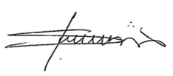

HOLMER ENRIQUE JIMÉNEZ DITTA
Gerente - HEAD

